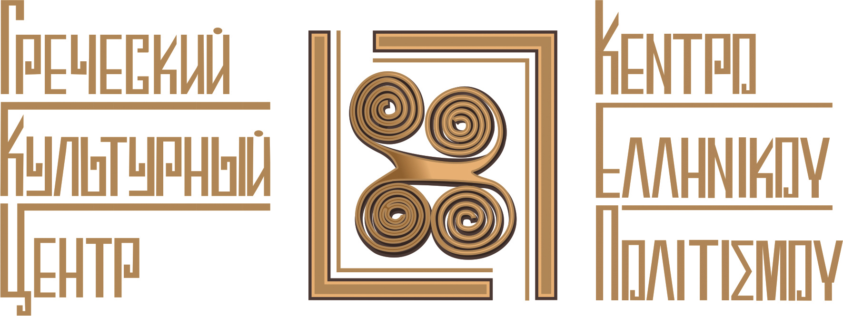
Москва, 13 марта 2017 г.

Дорогие друзья,

Успешно состоялась 10 марта 2017г. в Московском Доме Национальностей презентация книги-трилогии «Российская Эллада», написанной Членом Союза писателей, краеведом, скульптором, меценатом Ильей Харламповичем Илиади, который много лет занимается изучением наследия выдающихся греков на Юге России. Презентация была организована Греческим Культурным Центром и всеми греческими объединениями Москвы и России (МОГ, Греческим Клубом «Ромиосини», АГООР).

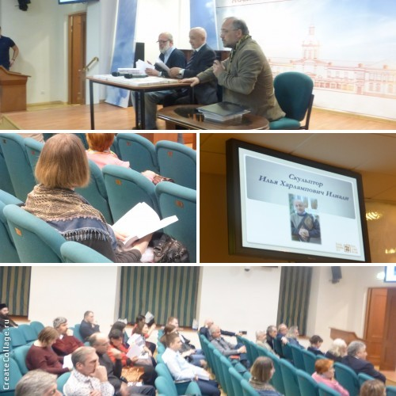

И.Х. Илиади принимал широкое участие в строительстве и восстановлении храмов и монастырей, установке памятников. В настоящее время предполагается создание галереи скульптур выдающихся личностей России греческого происхождения. Коме того, И.Х. Илиади является учредителем и издателем газеты в Минеральных водах «Время Минеральных вод».

В ходе презентации 10 марта 2017 г. ведущие мероприятия, журналист Афанасий Авгеринос и режиссер Константин Харалампидис рассказали интересные факты биографии Ильи Илиади, а также поделились своими впечатлениями от прочитанной трилогии и других произведений автора. Писатель и скульптор с удовольствием поделился с присутствующими историей создания книги-трилогии «Российская Эллада» и подробно рассказал о своем участии в процессе установки памятников и скульптур, многие из которых зрители и читатели смогли увидеть в ходе презентации. В завершении вечера читатели задали интересующие их вопросы, состоялось живое обсуждение с участием всех присутствующих.

Искренне Ваша
Теодора Янници,
директор Греческого Культурного Центра

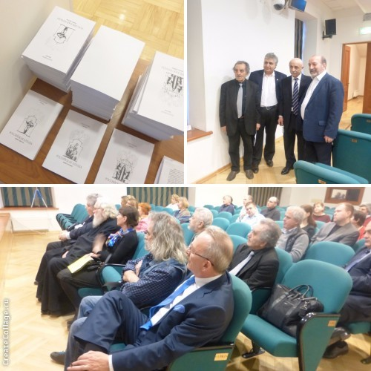

Μόσχα, 13 Μαρτίου 2017

Αγαπητοί φίλοι,

Με επιτυχία πραγματοποιήθηκε στις 10 Μαρτίου 2017 στον Οίκο Εθνοτήτων της Μόσχας η παρουσίαση της τριλογίας «ΡΩΣΙΚΗ ΕΛΛΑΔΑ» του Ηλία Ηλιάδη, που διοργανώθηκε από το Κέντρο Ελληνικού Πολιτισμού σε συνεργασία με τα ομογενειακά σωματεία Μόσχας και Ρωσίας. Ο Ηλίας Ηλιάδης είναι μέλος της Ένωσης Συγγραφέων, εθνογράφος, γλύπτης και ευεργέτης, ο οποίος επί σειρά ετών ασχολείται εκτενώς με ζητήματα, που σχετίζονται με την κληρονομιά των διακεκριμένων ομογενών, που κατοικούν στις νότιες περιοχές της Ρωσικής Ομοσπονδίας.

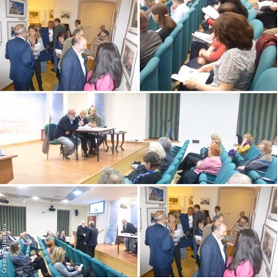

Ο Ηλίας Ηλιάδης πήρε ενεργό μέρος σε οικοδόμηση και αναστήλωση ναών και μοναστηριών, καθώς και σε εγκατάσταση μνημείων. Σήμερα έχει σκοπό να δημιουργήσει μια σειρά εκθέσεων γλυπτικής για να διαιωνίσει τους διάσημους Έλληνες της Ρωσίας. Επιπλέον, ο Ηλίας Hλιάδης είναι ο συντάκτης της εφημερίδας «Τα νέα της Μινεράλνιε Βόντι» (πόλη του Καυάσου με έντονο ομογενειακό στοιχείο).
Οι παρουσιαστές της εκδήλωσης, ο δημοσιογράφος Αθανάσιος Αυγερινός και ο ομογενής σκηνοθέτης Κωνσταντίνος Χαραλαμπίδης, αναφέρθηκαν στις ενδιαφέρουσες πτυχές της βιογραφίας του Ηλία Ηλιάδη, ενώ κατέθεσαν τις δικές τους μαρτυρίες και βιώματα από τις επαφές του με τον δημιουργό.
Ο ίδιος ο συγγραφέας και γλύπτης διηγήθηκε με ευχαρίστηση την ιστορία της έκδοσης του βιβλίου του, καθώς και μίλησε με λεπτομέρειες για τη συμμετοχή του σε δράσεις ανάρτησης και τοποθέτησης μνημείων, τις φωτογραφίες των οποίων είχε τη δυνατότητα να απολαύσει το κοινό κατά τη διάρκεια της εκδήλωσης. Με το πέρας της παρουσίασης, οι καλεσμένοι υπέβαλαν ερωτήσεις και αναπτύχθηκε διάλογος.

Επισυνάπτονται φωτογραφίες από την εκδήλωση.

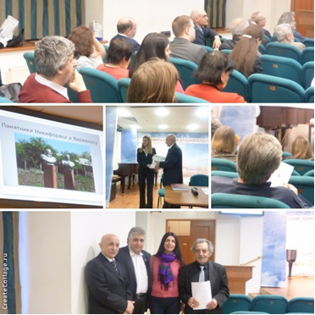

Με εκτίμηση

Δρ Δώρα Γιαννίτση,
δ/ντρια Kέντρου Ελληνικού Πολιτισμού - Κ.Ε.Π.

